Lernaufgabe: Mathematik

Ich werde fit als Verkäuferin/Verkäufer!
Wir bereiten einen Verkaufsstand für unser Schulfest vor!

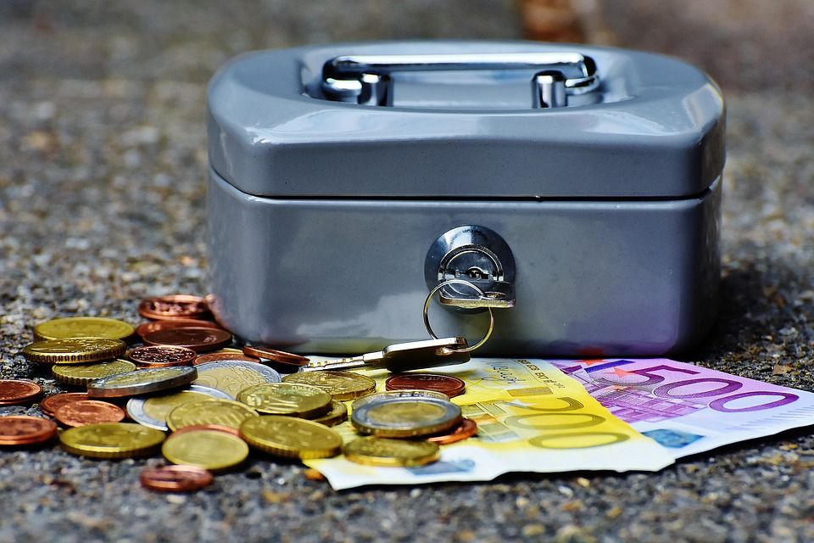

Eine Lernaufgabe für die Jahrgangsstufen 2 und 3
zum Themenfeld: Umgang und Rechnen mit Geld
(Zeit: ca. 3 Unterrichtsstunden)

Rahmenlehrplanbezug:

Themenfeld | Umgang und Rechnen mit Geld
Kompetenzbereich(e) | Inhaltsbezogen | Prozessbezogen
Kompetenzbereich(e) | [L2] Größen und Messen | [K1] Mathematisch argumentieren  [K6] Mathematisch kommunizieren
wesentliche Standards | Die Schülerinnen und Schüler können…  … die Größe Geld sowie ihre Einheiten unterscheiden  … die verschiedenen Größen und ihre Einheiten nutzen  … mit Größenangabe zu Geld innerhalb einer Einheit rechnen  … mit Größenangaben rechnen (auch in verschiedenen Einheiten)
Niveaustufe(n) | B und C
Bezug zum Basiscurriculum Sprachbildung | 1.3.3 Produktion/Sprechen  Überlegungen zu einem Thema darlegen  Die Schülerinnen und Schüler können die eigene Meinung mit Argumenten stützen.
Bezug zum Basiscurriculum Medienbildung | 2.3.4 Produzieren  Herstellung von Medienprodukten  Die Schülerinnen und Schüler können mit Hilfestellung eigene Medienprodukte einzeln und in der Gruppe herstellen.
Bezug zu den übergreifenden Themen | [B3] Übergreifende Themen – Verbraucherbildung  - kritisch mit Verbraucherinformationen, z. B. in Form von Werbung auseinandersetzen  - Konsumentenentscheidungen beleuchten und analysieren  Sachunterricht – Themenfeld Markt  - Kinder als Konsumenten (Werbung untersuchen, Werbung gestalten)  - Zahlungsmittel und Werte (szenisches Spiel entwickeln, Münzen und Scheine untersuchen)
Verschlagwortung | Größen und Messen, Größenbereich Geld
Didaktischer Kommentar:
Dieses Lernarrangement ist in den Jahrgängen 2 und 3 bei der Bearbeitung der Größe Geld in der Leitidee 2 Größen und Messen einsetzbar. Es stellt einen Anwendungsbezug für die Verwendung von Geld in einer den Schülerinnen und Schülern bekannten Einkaufssituation dar.

Im Rahmen eines Schulfestes o. ä. können die erworbenen Kompetenzen auch in der Praxis genutzt und angewendet werden. In der Regel haben die Schülerinnen und Schüler mit Schuleintritt bereits vielfältige Erfahrungen im Umgang mit Geld gesammelt. Diese Erfahrungen werden aufgegriffen und in den sechs Aufgabenkomplexen gezielt weiterentwickelt. Im Zentrum stehen dabei der sichere Umgang mit Münzen und Scheinen der Währung Euro sowie das Rechnen mit Geld in Einkaufssituationen. Die Durchführung des Lernarrangements ermöglicht neben der Entwicklung inhaltsbezogener mathematischer Kompetenzen innerhalb der Leitidee 2 Größen und Messen auch die Entwicklung fachübergreifender Kompetenzen durch den Bezug zum Fach Sachunterricht und zum übergreifenden Thema Verbraucherbildung. Thematisch werden Werbung und die Gestaltung eines Verkaufsstandes einbezogen.

Bei der Durchführung des Lernarrangements werden Aufgaben auf der Niveaustufe B und C angeboten, so dass ein Lernen auf verschiedenen Niveaus möglich ist. Außerdem werden die Teilaufgaben durch die Verwendung der Anforderungsbereiche I bis III innerhalb eines Aufgabenkomplexes differenziert. Das Lernarrangement lässt sich gut als Stationsbetrieb umsetzen, bei dem die Schülerinnen und Schüler die einzelnen Stationen der Reihe nach mit einer Partnerin oder einem Partner durchlaufen. Wenn der Vorschlag zur Partnerarbeit (Aufgabenkomplexe 1, 2, 4, 5) und zur Gruppenarbeit (Aufgabenkomplex 6) methodisch genutzt werden, bietet sich zusätzlich die Möglichkeit, die prozessbezogenen Kompetenzen wie Kommunizieren und Argumentieren zu üben. Die Reflexion des Lernprozesses erfolgt im Rahmen der Präsentation. Dabei werden die Schülerinnen und Schüler aktiv in den Prozess einbezogen und üben sich sowohl in der Selbst- als auch der Fremdeinschätzung.

Aufgabe | Teilaufgabe | Niveaustufe –  Anforderungsbereich (AFB)
- Ich richte meine Kasse ein. | a) und b) | Niveaustufe B – AFB I
- Ich richte meine Kasse ein. | c) | Niveaustufe C – AFB II
- Ich lege Geldbeträge mit Münzen und Scheinen. | a) | Niveaustufe B – AFB I
- Ich lege Geldbeträge mit Münzen und Scheinen. | b) | Niveaustufe B – AFB II
- Ich lege Geldbeträge mit Münzen und Scheinen. | c) | Niveaustufe C – AFB III
- Ich berechne den Gesamtpreis. | a) | Niveaustufe B – AFB I
- Ich berechne den Gesamtpreis. | b) | Niveaustufe C – AFB I
- Ich berechne den Gesamtpreis. | c) | Niveaustufe C – AFB II
- Ich gebe passendes Geld  zurück. | a) | Niveaustufe B – AFB I
- Ich gebe passendes Geld  zurück. | b) | Niveaustufe B und C – AFB II
- Ich gebe passendes Geld  zurück. | c) | Niveaustufe C – AFB II
- Ich plane unseren Getränkestand. |  | Niveaustufe C – AFB II
- Ich lege die Prüfung zur Verkäuferin/zum Verkäufer ab. |  | Niveaustufe C – AFB II
Aufgabe und Material:

1. Ich richte meine Kasse ein.

Material: Spielgeld (jede Münze und jeder Schein einmal)
a
- Sortiere die Münzen und Scheine nach ihrem Wert.
Beginne mit der 1-Cent-Münze.

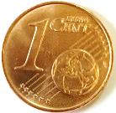

Vergleiche mit deiner Partnerin oder deinem Partner.

Abb: Schauer, Andrè, cc by 3.0 us. Verfügbar
unter:
https://thenounproject.com/search/?q=
pair&i=1067589, Zugriff am 11.10.2017

Material: Spielgeld (jede Münze und jeder Schein einmal)
1ct
50ct
2€

2ct
1€
1€
5ct

5ct
b
- Lege jeden Betrag mit einer Münze.
Vergleiche jeweils den Wert der Münzen.
Sprich so:

… ist mehr wert als …
… ist weniger wert als …

Wechselt euch ab. Ein Kind legt und spricht. Die Partnerin oder der Partner kontrolliert.

Material: Spielgeld, eine leere Kasse oder ein Pappkarton mit Unterteilungen
c
- Sortiere eine Kasse für unseren Getränkestand.
- Überlege dir eine Ordnung für die Münzen und Scheine.
- Von welchen Münzen und Scheinen benötigst du mehr, von welchen weniger in
deiner Kasse?
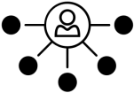
Präsentiere deine Kasse in der Klasse.
Begründe, warum du deine Kasse so eingerichtet hast.
Abb.: Adiba Taj, cc by 3.0 us. Verfügbar unter: https://thenounproject.com/search/?q=adiba%20taj,%20group%20of%20people&i=1044636, Zugriff am 11.10.2017

2. Ich lege Geldbeträge mit Münzen und Scheinen.

Material: Spielgeld
10 €

a
- Lege 10 € mit Spielgeld.
Finde weitere Möglichkeiten.
Vergleiche mit deiner Partnerin oder deinem Partner.
Abb: Schauer, Andrè, cc by 3.0 us. Verfügbar
unter:
https://thenounproject.com/search/?q=
pair&i=1067589, Zugriff am 11.10.2017
,
Zugriff am 11.10.2017

b
- Lege 10 € mit
- genau 8 Münzen.
- genau 10 Münzen.
- möglichst wenigen Münzen.

* Profiaufgabe: Lege 10 € mit genau 13 Münzen.
Vergleiche mit deiner Partnerin oder deinem Partner.

c
- Du hast 1 € und 2 € in Münzen und zusätzlich Scheine.
Finde alle Möglichkeiten 10 € zu legen.

Begründe deiner Partnerin oder deinem Partner, warum du alle Möglichkeiten
gefunden hast.

3. Ich berechne den Gesamtpreis.

Material: Mathematikheft

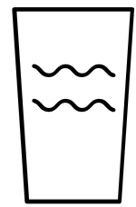

Mello, Gerd. 2006, cc by 3.0.us. Verfügbar
unter:
https://thenounproject.com/search/?q
=glass&i=1057306, Zugriff am 11.10.2017

Limonade
1 €

Wasser
50 ct

Apfelsaft
2 €

a
- Berechne den Gesamtpreis. Schreibe in dein Heft.
- Ein Kind kauft 3 Becher Apfelsaft.
- Ein Kind kauft 1 Becher Limonade und 1 Becher Apfelsaft.
- Ein Kind kauft 2 Becher Wasser.
Vergleiche mit deiner Partnerin oder deinem Partner.
Abb: Schauer, Andrè, cc by 3.0 us. Verfügbar
unter:
https://thenounproject.com/search/?q=
pair&i=1067589, Zugriff am 11.10.2017

b
- Berechne den Gesamtpreis. Schreibe in dein Heft.
- Ein Kind kauft 1 Becher Limonade, 1 Becher Wasser und 3 Becher Apfelsaft.
- Ein Kind kauft 2 Becher Limonade, 6 Becher Wasser und 1 Becher Apfelsaft.
Vergleiche mit deiner Partnerin oder deinem Partner.


c
- Ein Kind muss 5 € zahlen. Was könnte das Kind gekauft haben?
Schreibe oder zeichne deine Lösung ins Heft.

- Ein Kind muss 5 € zahlen. Wie viele Becher kann es höchstens gekauft haben?
5 €
Schreibe oder zeichne deine Lösung ins Heft.
Abb.: Xinh-Studio, cc by 3.0 us. Verfügbar
unter:
https://thenounproject. com/search/?
similar=179044&i=255386, Zugriff am 12.10.2017

Vergleiche mit deiner Partnerin oder deinem Partner.

4. Ich gebe passendes Geld zurück.

Material: Spielgeld
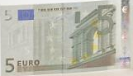
Ergänze zu 10 €. 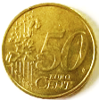
a
Lege das fehlende Geld.

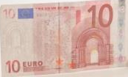
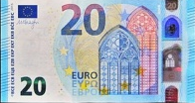
- Ergänze zu 50 €.
Lege das fehlende Geld.
Vergleiche mit deiner Partnerin oder deinem Partner.
Abb: Schauer, Andrè, cc by 3.0 us. Verfügbar
unter:
https://thenounproject.com/search/?q=
pair&i=1067589, Zugriff am 11.10.2017

Abb.: Mello, cc by 3.0 us

Limonade
1 €

Wasser
50 ct

Apfelsaft
2 €

b
- Trage in die Tabelle ein.
- Ein Kind kauft 2 Becher Limonade und 2 Becher Wasser.
Es bezahlt mit einem 10-Euro-Schein.
- Ein Kind kauft 1 Becher Limonade und 3 Becher Wasser.
Es bezahlt mit einem 5-Euro-Schein.

Gesamtpreis Einkauf | Geld gegeben | Geld zurück
Denke dir mit deiner Partnerin oder deinem Partner weitere Beispiele aus.
Wechselt euch beim Ausfüllen der Tabelle ab.

Abb.: Mello, Gerd, cc by 3.0 us. Verfügbar
unter:
https://thenounproject.com/search
?q=glass&i=1057306, Zugriff am 11.09.2017

Limonade
1 €

Wasser
50 ct

Apfelsaft
2 €

Sonderangebot
3 Becher Wasser für nur 1 €

c
- Reicht das Geld? Kreuze an.
- Ein Kind kauft 1 Becher Limonade, 5 Becher Wasser und 3 Becher Apfelsaft.
Das Kind gibt dir einen 10-Euro-Schein.
Ja, das Geld reicht.
Nein, das Geld reicht nicht.
- Ein Kind kauft 3 Becher Limonade, 4 Becher Wasser und 3 Becher Apfelsaft.
Das Kind gibt dir einen 10-Euro-Schein.
Ja, das Geld reicht.
Nein, das Geld reicht nicht.
Begründe deiner Partnerin oder deinem Partner deine Antworten.
Abb: Schauer, Andrè, cc by 3.0 us. Verfügbar
unter:
https://thenounproject.com/search/?q=
pair&i=1067589, Zugriff am 11.10.2017

5. Ich plane unseren Getränkestand.

Material: Werbematerial, Mathematikheft

- Bereite einen Getränkestand vor.
Sammle Ideen, indem du dir Preise im Werbematerial anschaust.
Schreibe deine Ideen ins Heft.
- Welche Getränke möchtest du am Getränkestand verkaufen?
- Wie viel soll jedes Getränk kosten?
- Welche Sonderangebote gibt es?
Tausche dich mit deiner Partnerin oder deinem Partner aus.
Einigt euch auf 3 Getränke und Preise.
Abb: Schauer, Andrè, cc by 3.0 us
Verfügbar unter:
https://thenounproject.com/search/?q=
pair&i=1067589, Zugriff am 11.10.2017

Fertigt Preisschilder an.

- Erstelle mit deiner Partnerin oder deinem Partner gemeinsam ein Verkaufsplakat für
euern Getränkestand.


Tipps für dein Verkaufsplakat:
- Schreibe groß und ordentlich.
Du kannst dir auch Hilfslinien zeichnen.
- Gestalte mit Bildern und Fotos.

6. Ich lege die Prüfung zur Verkäuferin/zum Verkäufer ab.

Material: Spielgeld, Kasse, Plakat, Getränke

- Arbeitet in der Gruppe.
Bereitet einen kleinen Getränkestand vor und spielt Verkaufssituationen nach.
Abbb.: Latycheva, Oksana, cc by 3.0 us. . erfügbar unter:
https://thenounproject.com/search/?q=
group_of_people&i=943374,
Zugriff am 11.10.2017
- Du bist Verkäuferin/Verkäufer. Drei anderen Schülerinnen und Schüler kommen zu dir einkaufen.
- Die anderen Mitglieder der Gruppe füllen den Beobachtungsbogen aus und schätzen dich als Verkäuferin/Verkäufer ein.
- Wechselt die Rollen.


Tipp:
Nutze die Tabelle aus Aufgabe 4!
Gesamtpreis Einkauf | Geld gegeben | Geld zurück
2 € 50 ct | 3 € | 50 ct

Beobachtungsbogen

Freundlichkeit
Gesamtpreis richtig berechnet
Rückgeld richtig berechnet
Rückgeld passend zurückgegeben
Gestaltung des Verkaufsstandes

